ESTADO DO RIO GRANDE DO NORTE
CÂMARA MUNICIPAL DE SÃO JOÃO DO SABUGI

INDICAÇÃO Nº. 111/2018.

Senhor Presidente, apresento a V. Ex., nos termos do art.160 e 161 do Regimento Interno, ouvido o Plenário desta Casa, a presente Indicação, a ser encaminhada ao Poder Executivo Municipal, solicitando que seja construído uma quadra de esportes na Comunidade Jerusalém.

JUSTIFICATIVA EM PLENÁRIO

Sala das Sessões, em 03 de julho de 2018.

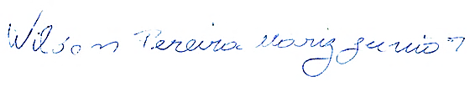

WILSON PEREIRA MARIZ JUNIOR
VEREADOR-AUTOR

